הדאטה מחולק ל-5 batches

כל אחד מכיל מילון עם המידע-

1. דאטה: מטריצה עם התמונות עצמן,

10000 תמונות כל אחת באורך 3072 (32*32*3)

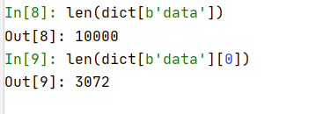

מסוג : numpy ndarray

1. Labels:

לכל תמונה יש תויות מ 0 עד 9:



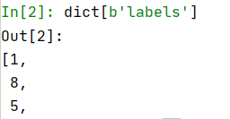

מסוג: list ניתן להכניס ל set ואז נראה שיש 10 תויות.

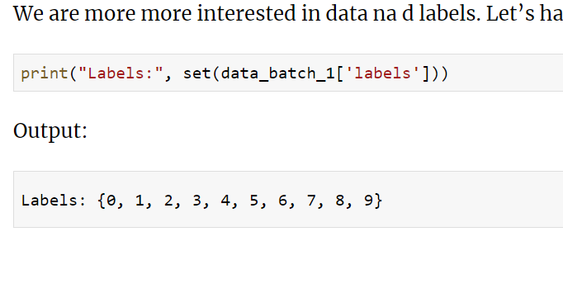

1. Batch_label:

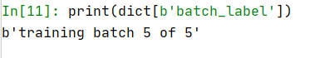

מסוג bytes.

4. שמות התמונות:

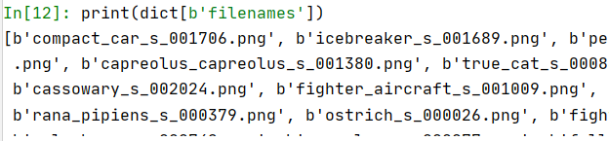

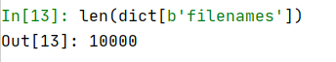

מסוג list.